**ДОРОЖНАЯ БЕЗОПАСНОСТЬ**



**Комплексный план мероприятий по профилактике дорожнотранспортного травматизма МАОУ СОШ № 28**

**на 2020 - 2021 учебный год.**

[Ссылка 1.](1.%20План%20работы%20МАОУ%20СОШ%20№28%20по%20профилактике%20ДДТТ%20(pdf.io).docx)

**Информация об аварийности с участием несовершеннолетних за 12 месяцев 2020 года**

[**Ссылка 2 .**](2.%20Информация%20об%20аварийности%20с%20участием%20несовершеннолетних%2012%20месяцев%20%202020%20г.%20.docx)

**Анализ состояния детского дорожно – транспортного травматизма на территории городского округа Первоуральск за 12 месяцев 2020 года**

**За 12 месяцев 2020 года** на территории городского округа Первоуральск зарегистрировано **11 ДТП** с участием несовершеннолетних (АППГ – 9, + 22%), в которых 11 детей травмировано (АППГ – 9, + 22%), 1 ребёнок погиб (АППГ – 0, +100%).

**По вине водителей ТС зарегистрировано:** 9 ДТП (АППГ – 9), в которых 7 детей травмировано в качестве пассажира и 3 в качестве пешехода.

**Нарушения ПДД, повлекшие ДТП по вине водителей:**

— выезд на полосу дороги, предназначенную для встречного движения (2 ДТП);

— не имея специального права на управление ТС, без мотошлема, управляя мотоциклом, допустил опрокидывание транспортного средства; — не предоставил преимущество в движении несовершеннолетнему пешеходу, который переходил проезжую часть дороги по нерегулируемому пешеходному (2 ДТП);

— во дворовой территории двигаясь задним ходом не убедился в безопасности своего манёвра и допустил наезд на несовершеннолетнего пешехода;

— выехал на перекресток на запрещающий сигнал светофора;

— не соблюдение дистанции до движущегося впереди ТС;

— не обеспечил постоянный контроль над транспортным средством, допустил наезд на стоящий автомобиль.

**По вине детей:** зарегистрировано 1 ДТП (АППГ – 0), в котором 1 ребёнок травмирован в качестве пешехода (выбежала на проезжую часть дороги перед близко идущим транспортным средством).

**Возраст детей, травмированных в ДТП:** - малолетний возраст – 2 ребенка (2 месяца, не организован г. Екатеринбург)

— младший школьный возраст – 4 ребёнка (не организован, ДОУ № 39, ДОУ №5);

— средний школьный возраст — 5 ребенка (СОШ № 147 г. Екатеринбург, ГОУ СО Первоуральская коррекционная школа-интернат, СОШ № 5, СОШ № 10, СОШ № 4);

— старший школьный возраст – 1 ребёнок (СОШ № 1).

**Распределение травмированных в ДТП детей по гендерному признаку:** Девочки Мальчики 2019г.- 3; 2020г. – 5; 2019г.- 6; 2020г. - 7

**По месту совершения ДТП:**

— ул.Емлина, 6а;

— 309 км, а/д Пермь-Екатеринбург;

— п. Кузино, ул. Красноармейская, д.54;

— п. Билимбай, ул. Ленина, д.52;

— п. Ельничный, ул. Попова, д.13;

— ул. Ватутина, д.35;

— ул. Береговая, д.18;

— пр. Космонавтов, д.13;

— пр. Ильича, д.14;

— 339 км, а/д Пермь-Екатеринбург;

— 8 км автодороги Первоуральск-Шаля.

**По дням недели совершения ДТП**:

Понедельник – 3 ДТП;

Вторник – 2 ДТП;

Четверг – 2 ДТП;

Пятница – 1 ДТП;

Суббота – 1 ДТП;

Воскресенье – 2 ДТП.

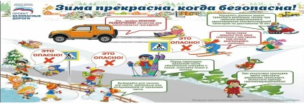

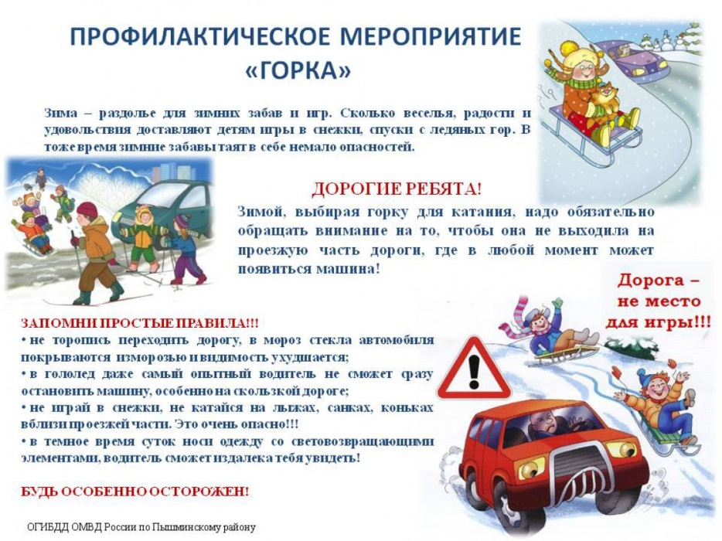

**Детский дорожно-транспортный травматизм в Свердловской области за 11 месяцев 2020 года**

[**Ссылка 3**](3.%20Анализ%20состояния%20детского%20дорожно-транспортного%20травматизма%20за%2011%20месяцев%202020%20г%20.%20.docx)

**Информация об аварийности с участием несовершеннолетних за 11 месяцев 2020 года**

[**Ссылка 4.**](4.Информация%20об%20аварийности%20с%20участием%20несовершеннолетних%20%20.docx)

**Анализ состояния детского дорожно – транспортного травматизма на территории городского округа Первоуральск за 11 месяцев 2020 года**

[**Ссылка 5.**](5.%20Анализ%20состояния%20ДДТТ%20на%20территории%20городского%20округа%20Первоуральск%20за%2011%20месяцев%202020%20года%20%20%20%20.docx)

**Безопасность Дорожного движения в зимний период**

На территории Свердловской области за 10 месяцев 2020 года зарегистрировано 265 (309; -15%) дорожно-транспортных происшествий (далее – ДТП), в которых 297 (336; -13%) детей получили травмы различной степени тяжести и 3 погибли (9; -67%), причем двое погибших в ДТП детей — это пешеходы, один из которых погиб по собственной неосторожности. Еще один ребенок погиб в качестве пассажира, в момент ДТП он не был пристегнут ремнем безопасности. По причине нарушения правил дорожного движения самими детьми зарегистрировано 73 ДТП.

Ежегодно в зимний период увеличивается вероятность дорожных происшествий с участием несовершеннолетних по причине скатывания детей и подростков с горок и наледей на проезжую часть, использования придорожных снежных валов для игр. В целях профилактики и снижения тяжести последствий дорожно-транспортных происшествий с участием детей в зимний период на территории городского округа Первоуральск запланировано проведение оперативно – профилактического мероприятия «Горка» в период с 07 декабря 2020 года по 01 марта 2021 года.

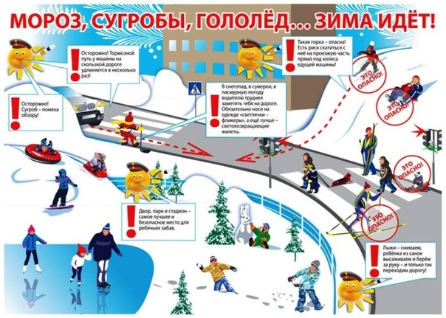

**СИГНАЛ ГИБДД**

**03.11.2020 в 15.00 в** г. Первоуральске ул. Ленина, 14 произошло ДТП с участием несовершеннолетнего пешехода. Водитель, 1958 г.р., управляя автомобилем «Лифан215800» совершил наезд на несовершеннолетнего пешехода, 2009 г.р. (11 лет), после чего пешеход скрылся с места ДТП. В 18.00 несовершеннолетняя самостоятельно обратилась в ГБУЗ СО ГБ г. Первоуральска, где ей поставлен диагноз: сдавление левой стопы, ушибленная рана левой стопы. В стационарном и амбулаторном лечении не нуждается.

**05.11.2020 в 14.55 в** г. Первоуральске по ул. Малышева, 2 произошло ДТП с участием несовершеннолетнего пешехода. Водитель, 1982 г.р. управляя автомашиной «Шевроле-Лачетти» совершил наезд на несовершеннолетнего пешехода, 2011 г.р. (9 лет), которая переходила проезжую часть дороги в неустановленном месте в зоне видимости не регулируемого пешеходного перехода перед близко движущимся транспортным средством. В результате ДТП несовершеннолетняя была доставлена в ГБ г. Первоуральска, где ей была оказана разовая медицинская помощь.

**Дорогие дети!**

**Помните, что Ваша жизнь и здоровье исключительно в ваших руках. Соблюдение элементарных правил безопасности на улицах и дорогах города убережет Вас от неприятных ситуаций.**

**Уважаемые родители!**

**Обучайте своих детей Правилам дорожного движения, прививайте навыки безопасного поведения на улицах и дорогах города, пройдите вместе с ребенком по маршруту «дом-школа» обратив внимание на «опасные» участки. Оснастите одежду ребенка световозвращателями, сделайте его заметным для водителей транспортных средств. Также контролируйте досуг своего ребенка. Не допуск**ай нахождение детей в вечернее и позднее время суток на улице без сопровождения взрослых!

В соответствии со ст. 5.35. КоАП РФ за ненадлежащее исполнение родителями обязанностей по воспитанию и содержанию несовершеннолетних детей предусмотрена административная ответственность.

**Азбука дорожного движения**

Ссылкадля просмотра видеороликов по правилам дорожного движения

[**Ссылка 6**](Ссылка%208%20Азбука%20дорожного%20движения.7z)

**Анализ состояния детского дорожно – транспортного травматизма на территории городского округа Первоуральск за 9 месяцев 2020 года**

**За 9 месяцев 2020 года** на территории городского округа Первоуральск зарегистрировано **7 ДТП** с участием несовершеннолетних (АППГ – 8, - 12,5%), в которых 6 детей травмировано (АППГ – 8, -25%), 1 ребёнок погиб (АППГ, +100%).

**По вине водителей ТС зарегистрировано:** 5 ДТП (АППГ – 7, — 28,6%), в которых 2 ребенка травмировано в качестве пассажира и 3 в качестве пешехода.

**Нарушения ПДД, повлекшие ДТП по вине водителей:**

— выезд на полосу дороги, предназначенную для встречного движения;

— не имея специального права на управление ТС, без мотошлема, управляя мотоциклом, допустил опрокидывание транспортного средства; — не предоставил преимущество в движении несовершеннолетнему пешеходу, который переходил проезжую часть дороги по нерегулируемому пешеходному (2 ДТП);

— во дворовой территории двигаясь задним ходом не убедился в безопасности своего манёвра и допустил наезд на несовершеннолетнего пешехода.

**По вине детей:** зарегистрировано 1 ДТП (АППГ – 0), в котором 1 ребёнок травмирован в качестве пешехода.

**Нарушения ПДД, повлекшие ДТП по вине детей:**

— выбежала на проезжую часть дороги перед близко идущим транспортным средством.

**Возраст детей, травмированных в ДТП:**

— младший школьный возраст – 2 ребёнка (не организован, ДОУ 39);

— средний школьный возраст — 5 ребенка (СОШ № 147 г. Екатеринбург, ГОУ СО Первоуральская коррекционная школа-интернат, СОШ № 5, СОШ № 10, СОШ № 4)

**Распределение травмированных в ДТП детей по гендерному признаку:** Девочки Мальчики 2019г. – 3; 2020г. – 3№; 2019г. – 5; 2020г. - 4.

**По месту совершения ДТП:** — ул.Емлина, 6а;

— 309 км, а/д Пермь-Екатеринбург (1ДТП);

— п.Кузино, ул. Красноармейская, 54 (1 ДТП);

— п. Билимбай, ул. Ленина, д.52 (1 ДТП);

— п. Ельничный, ул. Попова, д.13 (1 ДТП);

— ул. Ватутина, д.35;

— ул. Береговая, д.18.

**По дням неделям совершения ДТП:**

Понедельник – 3 ДТП;

Вторник – 1 ДТП;

Четверг – 1 ДТП;

Пятница – 1 ДТП;

Воскресенье – 1 ДТП.

**«Детям — безопасную железную дорогу».**

Управление образования городского округа Первоуральск информирует Вас о том, что в период с 31 августа по 30 сентября 2020 года на объектах железнодорожной инфраструктуры объявлен месячник «Детям — безопасную железную дорогу». В связи с этим ОАО «РЖД» подготовлены дидактические и информационные материалы (памятки, брошюры, видеоматериалы) по профилактике непроизводственного травматизма, расположенные по следующим ссылкам: <https://yadi.sk/d/45ME3chFU1w7_g>

<https://yadi.sk/d/kKisI53Mn3cIow>

**Информация об аварийности с участием несовершеннолетних за 8 месяцев 2020 года**

[**Ссылка 7**](9.%20Информация%20об%20аварийности%20с%20участием%20несовершеннолетних%20.docx)

**Информация об аварийности с участием несовершеннолетних**

**за 8 месяцев 2020 года**

За 8 месяцев 2020 года на территории городского округа Первоуральск зарегистрировано **5 ДТП** с участием несовершеннолетних (АППГ – 6, -16%), в которых 4 ребёнка травмировано (АППГ – 6, -33%), 1 ребёнок погиб (АППГ, +100%).

**По вине водителей ТС зарегистрировано:** 4 ДТП (АППГ – 6), в которых 2 ребенка травмировано в качестве пассажира и 2 в качестве пешехода.

**Нарушения ПДД, повлекшие ДТП по вине водителей:**

— выезд на полосу дороги, предназначенную для встречного движения;

— не имея специального права на управление ТС, без мотошлема, управляя мотоциклом, допустил опрокидывание транспортного средства; — не предоставил преимущество в движении несовершеннолетнему пешеходу, который переходил проезжую часть дороги по нерегулируемому пешеходному (2 ДТП).

**По вине детей:** зарегистрировано 1 ДТП (АППГ – 0), в котором 1 ребёнок травмирован в качестве пешехода.

**Нарушения ПДД, повлекшие ДТП по вине детей:**

— выбежала на проезжую часть дороги перед близко идущим транспортным средством.

**Возраст детей, травмированных в ДТП:**

— младший школьный возраст – 1 ребёнок (не организован);

— средний школьный возраст — 4 ребенка (СОШ № 147 г.Екатеринбург, ГОУ СО Первоуральская коррекционная школа-интернат, СОШ № 5, СОШ 10)

**Распределение травмированных в ДТП детей по гендерному признаку:** Девочки Мальчики 2019г.- 2; 2020г. – 1; 2019г.- 4; 2020г. – 4.

**По месту совершения ДТП:**

— 309 км, а/д Пермь-Екатеринбург (1ДТП);

— п.Кузино, ул. Красноармейская, 54 (1 ДТП);

— п. Билимбай, ул. Ленина, д.52 (1 ДТП);

— п. Ельничный, ул. Попова, д.13 (1 ДТП);

— ул. Ватутина, д.35.

**По дням неделям совершения ДТП:**

Понедельник – 3 ДТП;

Вторник – 1 ДТП;

Воскресенье – 1 ДТП. на объектах железной дороги

По состоянию на 08.07.2020 года из-за несоблюдения правил

**Информация о фактах травмирования**

нахождения на объектах инфраструктуры Свердловской железной дороги в зоне движения поездов травмировано 57 человек, из них 40 — скончались. В текущем году произошло смертельное травмирование двух несовершеннолетних.

За 6 месяцев 2020 года зафиксировано 84 экстренных торможений с целью предотвращения наезда на граждан. работниками бригад локомотивного депо Екатеринбург-Сортировочный на 9 июля 2020 года зафиксировано 425 нарушений правил нахождения на объектах инфраструктуры Свердловской железной дороги в зоне движения поездов, в 16 случаях было применено экстренное торможение.

**БУДЬТЕ ВНИМАТЕЛЬНЫ, НАХОДЯСЬ В ЗОНЕ ДВИЖЕНИЯ ПОЕЗДОВ!**

**НЕ НАРУШАЙТЕ ПРАВИЛ ПЕРЕДВИЖЕНИЯ!**

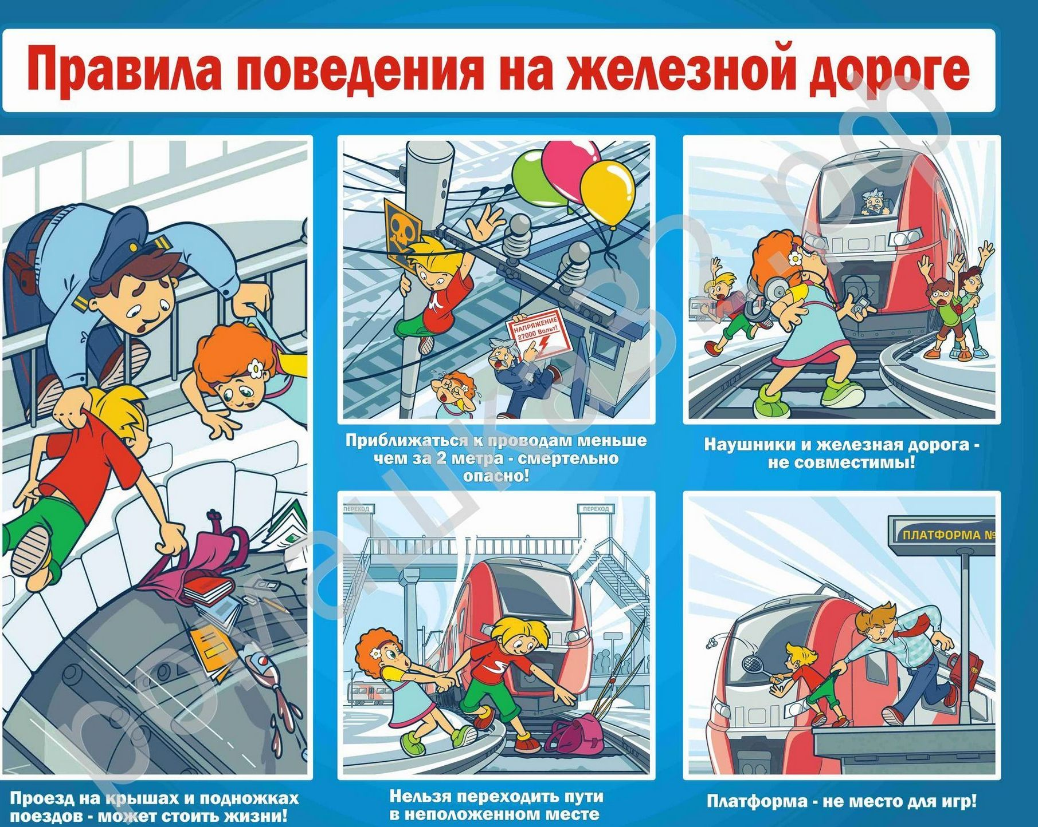

**Рекомендации родителям по разработке и использованию маршрута безопасного движения «Дом-школа-дом»**

Безопасный маршрут движения школьника «Дом-школа-дом» — это документ, в котором сочетается схема и описание рекомендуемого пути движения школьника из дома в школу и обратно.

Маршрут разрабатывается обучающимся с помощью его родителей. Каждый разрабатываемый маршрут обсуждается в классе, где ученик, для которого составлен маршрут, должен уметь объяснить его.

**Цель маршрута:**

• повысить безопасность движения ребенка в школу и обратно;

• обучить ребенка ориентироваться в дорожных ситуациях на пути движения в школу и из школы;

• обучить родителей, принимающих участие в составлении маршрута, ориентированию в дорожной обстановке и предотвращению типичных опасностей.

**Порядок разработки маршрута:**

Родители вместе с детьми проходят путь от дома до школы и обратно и намечают наиболее безопасный вариант, отмечают более опасные варианты.

При выборе безопасного варианта выбираются места перехода улиц наиболее легкие и безопасные для ребенка:

Регулируемый пешеходный переход (со светофором) более безопасен, чем пешеходный переход без светофора, улица и участки, где не затруднен осмотр проезжей части (нет густых кустов, деревьев, стоящих машин, особенно крупногабаритных), более безопасна, чем улица со стоящими автомобилями и другими предметами, закрывающими обзор и т.д.

Определить участки повышенной опасности, требующие более подробного описания.

Это, как правило, на пути **«Дом-школа»**:

• выход из дома и первый переход через дорогу;

• переход через дорогу и перекрестки;

• последний переход через дорогу и вход в школу.

На пути «Школа-дом» участки те же, но определяется **выход из территории школы** и последний **переход дороги и вход в дом**, кроме того, выделяютсяучастки **повышенной опасности**, и объяснить, в чем их опасность и почему они не рекомендуются для прохождения ребенку. Выбрав вариант движения ребенка, родители наносят его на схему расположения улиц от дома до школы и от школы до дома. При оформлении маршрута на бланке Безопасный маршрут «Дом-школа – дом» сплошной линией **КРАСНОГО** цвета со стрелкой обозначается путь движения из дома в школу. Путь движения из школы до дома обозначается сплошной линией **СИНЕГО** цвета со стрелкой. На этом же листе ниже нужно написать: фамилию, имя и контактные телефоны родителей.

**Порядок использования маршрута:**

После составления маршрута родители, сопровождая сына или дочь в школу и обратно (в первые месяцы посещения для первоклассника и несколько раз — для обучающихся других классов, которые ранее уже ходили в школу самостоятельно), добиваются практического овладения школьниками методами безопасного движения по маршруту, понимания ими всех опасностей, которые указаны в описанном маршруте. Сопровождая ребенка, родители отрабатывают привычку заблаговременного выхода из дома, отсутствия спешки, остановки перед проезжей частью, перехода дороги только шагом, строго под прямым углом, не наискосок, тщательного осмотра дороги перед переходом, даже если она пустынна. Крайне важно добиваться, чтобы любой предмет, мешающий осмотреть дорогу, сам по себе рассматривался школьниками как сигнал опасности.

**Уважаемые родители, Ваш ребенок должен:**

• Хорошо знать свой микрорайон.

• Быстро обращаться в полицию в случае инцидентов или преступления (тел.102, 112 с мобильного).

• Строго соблюдать маршрут безопасного движения «Дом – Школа – Дом».

• Знать и соблюдать Правила дорожного движения.

• Запоминать отличительные особенности автомобиля, в случае ДТП.

**Безопасные маршруты будут проверяться родительской общественностью в рамках широкомасштабной акции «Родительский патруль» в первой половине сентября. Позаботьтесь о своих детях!**

**Памятка по составлению безопасного маршрута» дом-школа-дом».**

Уважаемые родители, разработайте для своего ребенка безопасный маршрут «Дом-школа-дом». Важным инструментом для формирования навыков безопасного поведения на дороге у детей младшего школьного возраста является использование схемы безопасного маршрута от дома до школы и обратно домой. Благодаря, разработанному безопасному маршруту повышается безопасность движения ребенка в школу и обратно. Ребенок учится ориентироваться в дорожной обстановке и может предотвратить опасные ситуации.

**1 этап.** Работу над созданием безопасного маршрута лучше начать с зарисовки. На листе бумаги родителю вместе с ребенком нужно изобразить все дома, светофоры, дорожные знаки, тротуары, стадионы и другие объекты, встречающиеся на пути в школу.

**2 этап.** Взяв черновик, необходимо пройти по составленному маршруту, обсудив с ребенком места, требующие повышенного внимания. Данный этап очень важен. В реальном времени ребенок сравнивает расположение зданий, светофоров, тротуаров и других ориентиров, указанных в черновике.

**3 этап.** Необходимо предусмотреть несколько вариантов маршрутов движения исходя из конкретных дорожных условий. Пройти маршрут вместе с ребенком несколько раз возможными путями. Иногда дети выбирают свой маршрут движения. Его также следует пройти вместе. Важно, чтобы маршруты движения были безопасными и не допускали нарушений Правил дорожного движения.

**4 этап.** Не всегда дорога от школы до дома оборудована необходимыми средствами регулирования. Задача взрослого – научить ребенка переходить безопасно любой участок проезжей части дороги. Это значит, что ребенка необходимо научить слышать звуки приближающегося автомобиля, привить ему навыки определения возможной опасности, объяснить опасность отвлекающих внимание предметов – телефона, планшета, плейера, наушников и т.д.

**5 этап.** Только после прохождения всех вышеуказанных этапов можно приступать к рисованию самой схемы безопасного маршрута. Вместе с ребенком нарисуйте те же здания и сооружения, все возможные маршруты движения, что и в черновике. Выделите самый безопасный маршрут. Вклейте схему маршрута движения в дневник. Уважаемые родители! Составление и использование схемы безопасного маршрута **«дом-школа-дом»** позволит воспитать у ребенка чувство дисциплинированности и организованности, сформировать основные навыки безопасного поведения на улице и дороге. А применение светоотражающих элементов сделает заметным Вашего ребенка в темное время суток.

У**важаемые родители!**

Составление и использование схемы безопасного маршрута **«дом-школа-дом»** позволит воспитать у ребенка чувство дисциплинированности и организованности, сформировать основные навыки безопасного поведения на улице и дороге. А применение светоотражающих элементов сделает заметным Вашего ребенка в темное время суток.

**Рекомендации о перевозке детей автомобильным транспортом**

[**Ссылка 8**](Ссылка%2011.%20Профилактика%20нарушений%20правил%20перевозки%20детей.docx)

**О дорожном происшествии.**

**[Ссылка 9](Ссылка%2012.%20%201302.pdf)**

**О профилактике детского дорожно-транспортного травматизма**

Уважаемые родители!

В рамках организации работы по профилактике детского дорожно - транспортного травматизма Министерством образования и молодежной политики Свердловской области (далее – Министерство образования) совместно с УГИБДД ГУ МВД России по Свердловской области (далее – Госавтоинспекция) проведен дифференцированный анализ дорожно - транспортных происшествий (далее – ДТП), зарегистрированных на территории Свердловской области за период **с января по март 2020 года**, с участием несовершеннолетних (прилагается). На территории Свердловской области **за три месяца 2020 года зарегистрировано 59 ДТП** с участием детей, в которых **71 ребенок получил травмы** различной степени тяжести. Дорожно -транспортные происшествия, в результате которых пострадали дети, составили 10% от общего количества ДТП с пострадавшими.

**65 % (38 из 59)** дорожных происшествий с участием несовершеннолетних произошли **в период с 12 ч.00 мин. до 21 ч. 00 мин.**, такая тенденция связана с активным пребыванием детей в это время на улице и высокой интенсивностью транспортного потока. Наиболее аварийное **время с 8 до 9 ч. 00 мин. (8 ДТП) и с 18 до 19 ч. 00 мин. (9 ДТП)**. Подавляющее большинство происшествий, в которых пострадали дети, произошло из-за грубых нарушений Правил дорожного движения Российской Федерации (далее – ПДД РФ) водителями транспортных средств (превышение скоростного режима, выезд на полосу встречного движения, несоблюдение правил проезда пешеходных переходов, нарушение правил перевозки пассажиров).

Вина несовершеннолетних усматривается **в 9 ДТП из 59**. Основными **нарушениями ПДД РФ, допущенными несовершеннолетними, стали переход проезжей части в неустановленном месте (6 ДТП), неподчинение сигналам регулирования (2 ДТП), переход проезжей части перед близко движущимся транспортным средством (1 ДТП).** В образовательных организациях Свердловской области, во взаимодействии с Госавтоинспекцией, с общественными организациями, отлажена система работы по обучению детей безопасному поведению на дорогах. Данная работа должна быть продолжена и в условиях дистанционного обучения.

В связи с этим направляем информацию о размещении методических материалов по основам безопасного поведения на дорогах для всех участников движения для их активного использования.

Ссылки для скачивания материалов: <https://yadi.sk/d/CGg2QG5uydsfjQ> – видеоролики по безопасности дорожного движения; <https://yadi.sk/i/wYvmvQbhuqzqWQ> – про детей пассажиров (6 мин); <https://yadi.sk/d/uH5lf0T8t9BTIg> – плакаты на разные темы; <https://vk.com/pdd66> – Госавтоинспекция Свердловской области запустила обучающий интернет-проект «Вместе учим ПДД». В социальной сети «ВКонтакте» создано сообщество, которое ежедневно дополняется современной и актуальной информацией по Правилам дорожного движения.

**Материалы по дорожной безопасности и профилактике ДДТП**

**Уважаемые родители, педагоги!**

Министерство образования и молодежной политики Свердловской области информирует, что в Федеральном каталоге интерактивных образовательных программ ([www.bdd-eor.edu.ru](http://www.bdd-eor.edu.ru) ) размещены учебные материалы по вопросам безопасности дорожного движения.

Видеоролики разделены на соответствующие группы:

**«Дорожное королевство» (**мультфильмы, предназначенные для детей 6-9 лет);

**«Дорожная кухня»** (образовательные фильмы для детей 10-14 лет);

**«Перекресток знаний»** (образовательные видеоролики для старшеклассников).

Каждый сезон оформлен в едином стиле и охватывает основные темы, актуальные для каждого из возрастов – правила безопасности для пешеходов, пассажиров, велосипедистов, использование световозвращающих элементов, «дорожные ловушки», особенности поведения в маршрутном транспорте, типичные ошибки, которые могут совершать юные участники дорожного движения и т.д. Данные видеоролики можно использовать при проведении занятий с детьми в рамках предметов «Окружающий мир», ОБЖ, а также при проведении «минуток безопасности», тематических классных часов и родительских собраний.

**О состоянии детского дорожно-транспортного травматизма за январь 2020 года.**

[**Ссылка 10**](Ссылка%2013.%201972.pdf)

**Информация о ДТП с участием несовершеннолетних за январь 2020 года**

За месяц на территории городского округа Первоуральск зарегистрировано **2 ДТП с участием несовершеннолетних.**

**По категориям участников ДТП:**

• с участием пассажиров – 2 ДТП, из них в 1 ДТП ребёнок находился в машине невиновного в ДТП. 1 ДТП – ребёнок находился в машине виновного в ДТП.

• ДТП с участием несовершеннолетних:

1) 06.01.2020 года 15 ч. 45 мин на автодороге Пермь – Екатеринбург 302 км + 920 метров водитель 1978г.р. управляя автомашиной «Хендэ Солярис» не обеспечила постоянного контроля за движением транспортного средства, допустила выезд на полосу, предназначенную для встречного движения без цели обгона, где допустила столкновение с автомашиной «Фольксваген Пассат» под управлением водителя 1960г.р. и автомашиной «Тойота Ист» под управлением водителя 1979г.р. В результате ДТП мальчику 11 лет (учащийся МОУ СОШ № 167, 4 г класс г. Екатеринбург) оказана разовая медицинская помощь.

2) 21.01.2020г. в 08 час 50 мин, у дома № 3 ул. Ленина водитель 2002г.р., управляя автомашиной ВАЗ-21150 не обеспечил постоянный контроль за движением своего транспортного средства и допустил наезд на стоящее транспортное средство автомобиль «Toyota Prado» под управлением водителя 1979г.р. В результате ДТП пассажиру автомашины «Toyota Prado» девочке 13 лет (учащаяся МАОУ СОШ № 7, 7в класс) оказана разовая медицинская помощь.

**О безопасности детей-пассажиров при групповых перевозках**

**[Ссылка 11](Ссылка%2014.pdf)**

**Типичные опасные дорожные ситуации**

1.Стоящий на остановке автобус, троллейбус, автобус — скрывают собой транспорт, обгоняющий их или двигающийся навстречу.

2.Кусты, деревья, заборы, стены домов, кучи земли и снега, строительные материалы возле дороги закрывают обзор дороги.

3.Дети играют поблизости от проезжей части и выбегают на дорогу, не осмотрев ее.

4.Мячик, выкатившийся на дорогу; собака, выбегающая на дорогу (для ребенка, бегущего вслед).

5.Школьник движется по тротуару и, не посмотрев, начинает переходить справа налево наискосок.

6.Выход пешехода спереди или сзади стоящего транспортного средства, не видя машины, приближающейся справа или слева.

7.Внезапный выход на проезжую часть перед близко идущим транспортом

8.Переход проезжей части в неустановленном месте

9.Скрытая опасность, когда большая машина скрывает за собой меньшую, которая движется в попутном направлении.

10.Ребенок идет, бежит, едет на велосипеде мимо выезда из двора дома, с территории предприятия и не замечает выезжающую машину. 11.Отвлечение внимания ребенка от дороги разговорами с друзьями.

12.На улице с нерегулярным или слабым движением машин

пешеход, «под впечатлением» пустынности улицы, выходит перед

приближающейся машиной, не посмотрев.

13.Переход проезжей части на запрещающие сигналы светофора

14.Родной дом, школа, магазин, родные, знакомые и т. д. — цели

движения ребенка через улицу (фиксируя свой взгляд на цели своего

движения, пешеход может не заметить приближающуюся машину)

15.Защемление дверями при выходе из общественного транспорта,

падение на скользком грунте.